关于现代蜗杆副电梯曳引机的特点
常熟市顺达电梯曳引机厂 技术部
作为一名传统蜗杆副曳引机的专业生产者，常熟市顺达电梯曳引机厂衷心预祝全国首届电梯维修工职业技能竞赛获得圆满成功。我厂的“常顺”品牌电梯曳引机能够有幸成为全国首届电梯维修工职业技能竞赛的竞赛用曳引机，这是对于我厂20余年专注于电梯曳引机行业的极大荣誉和鼓励。
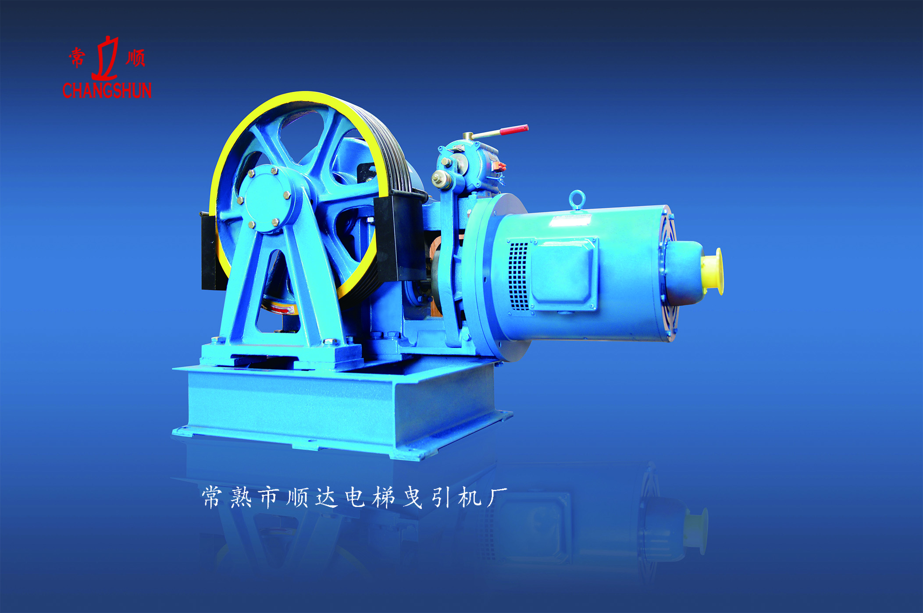
YJ220
蜗杆副曳引机是国内电梯曳引机中使用历史最长，技术与安全发展最为成熟的一类电梯曳引机，此次我厂入选电梯维修工职业技能竞赛的YJ220系列电梯曳引机是我厂近几年开发的高速型与重载型蜗杆副电梯曳引机的一类。近年来随着用地成本不断增长，楼层不断升高，整梯企业对于曳引机速度的要求也不断提高，该机型就是针对速度要求高的客户开发，最大能够支持1000Kg，2.0m/s的电梯。
首先，从蜗杆副设计与加工方面来说，随着加工与检验手段的发展，现代蜗杆副曳引机提升了设计与加工的精度，使得轿厢内的乘坐舒适感大大增加。以本次YJ220为例，该机型采用了更为合理的几何参数，节点位置，新型的蜗杆加工工艺，明显增加了蜗杆副啮合面的有效面积，大大改善了啮合特性。使得电梯曳引机的平时运行更加平稳，噪音低，振动小，能符合客梯曳引机的乘用标准和舒适感。
其次从蜗轮材料的选择说，该机型选用了铜合金蜗轮，有效的提高了高速下蜗轮的耐磨性能，大大降低了发热量。同时随着技术的发展，我厂也通过现代化的加工手段，如卧式加工中心，数控蜗杆磨床，数控滚齿机等这些数控机床的应用，以及使用蜗杆蜗轮检测中心，海克斯康三坐标测量仪，YOKOGAWA效率测试系统等检验手段，如今我厂的蜗杆副电梯曳引机已经基本解决了漏油等现象的产生。现在通过日本YOKOGAWA分析仪测试表明，该曳引机蜗杆副效率达到了81%以上，曳引机的整机效率达76%以上。
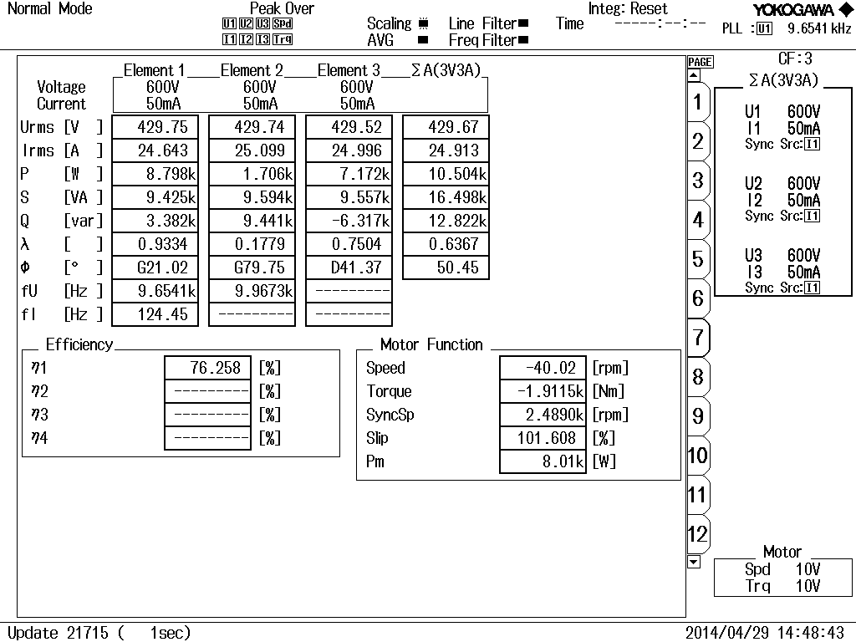
“常顺”蜗杆副曳引机整机效率

最后，随着加工设备的不断更新，检测手段的不断完善，传统的蜗杆副电梯曳引机在电梯这一特种设备行业势必会发扬原有的安全优势，同时也不断提高自身的舒适性与易维护性，能够更好的服务于现代乃至未来的电梯行业。

